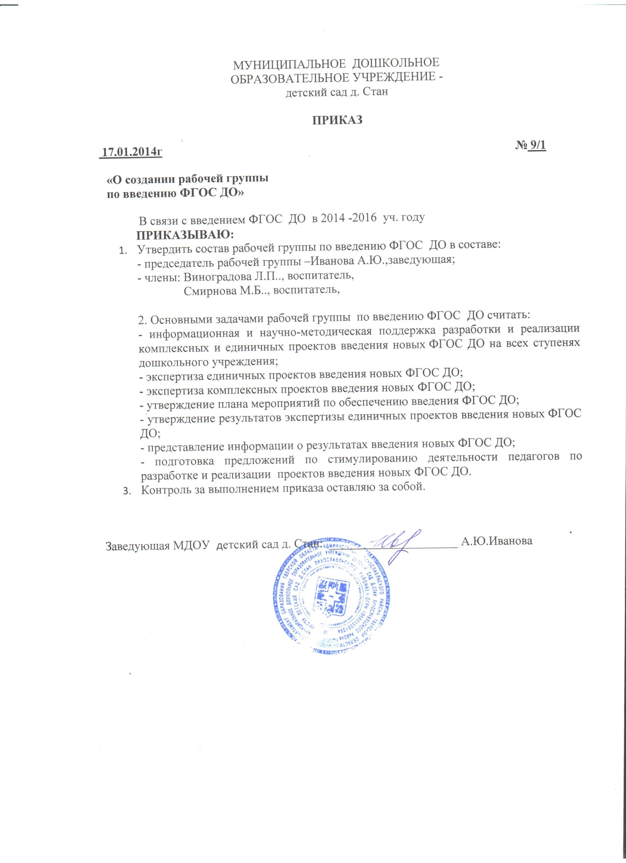

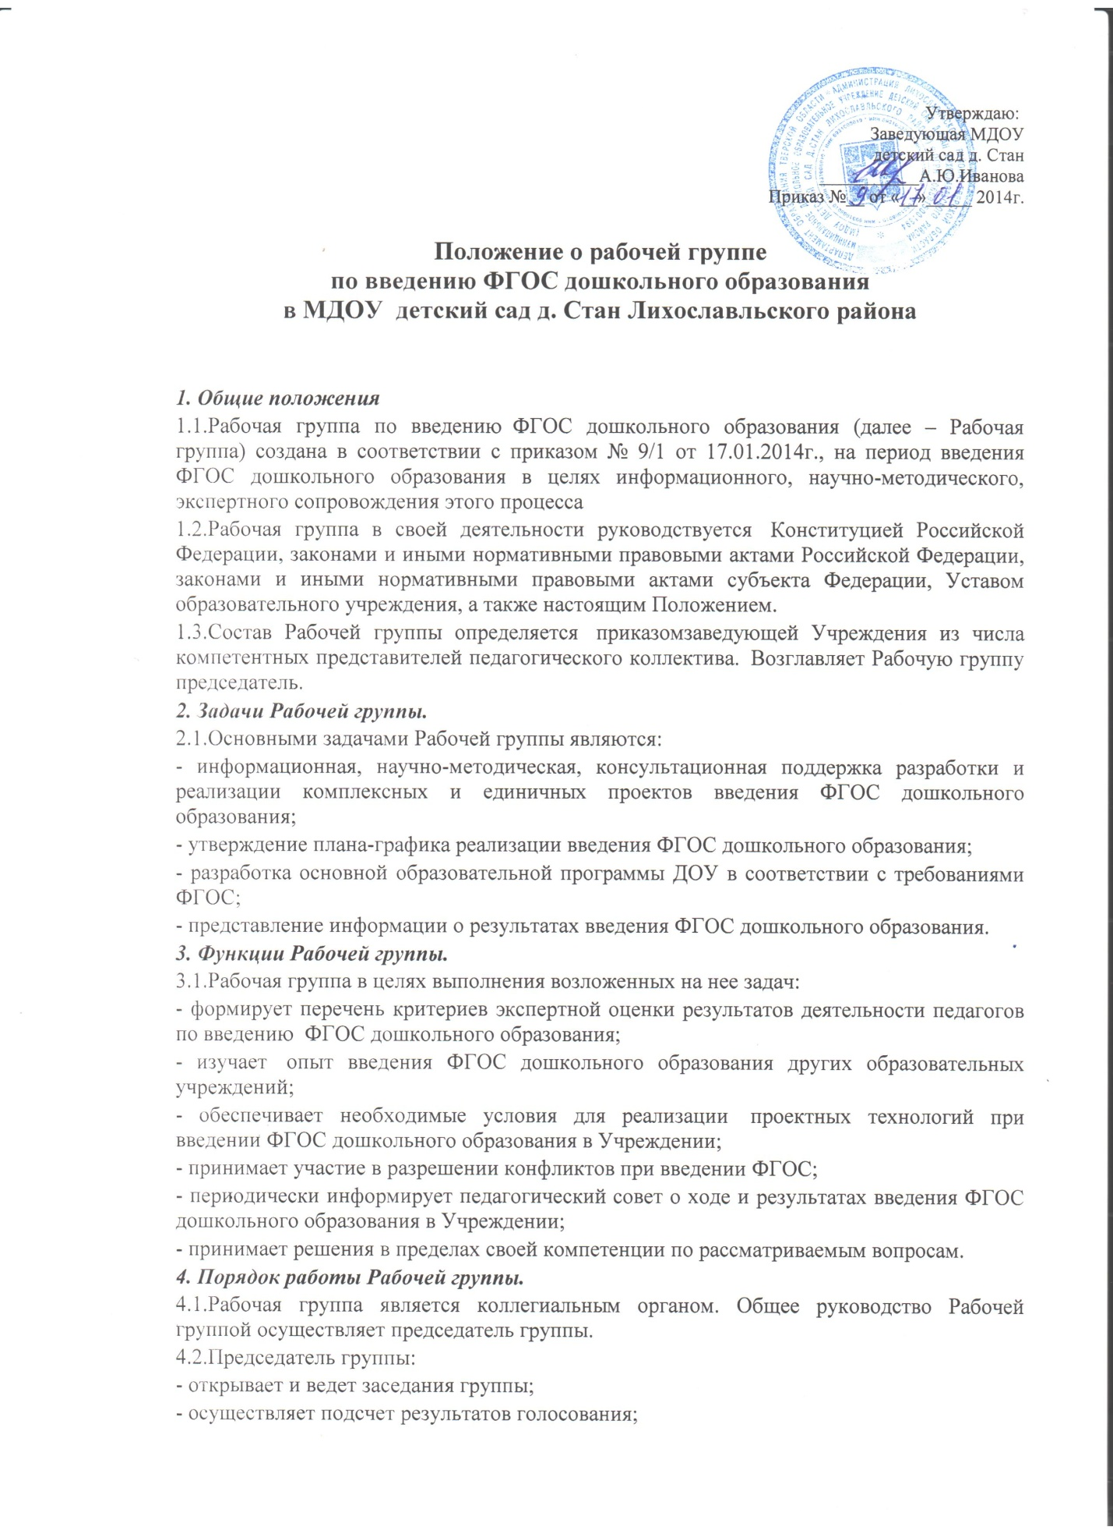

- подписывает от имени и по поручению группы запросы, письма;
- отчитывается перед Педагогическим Советом о работе группы;
4.3.Из своего состава на первом заседании Рабочая группа избирает секретаря.
Секретарь ведет протоколы заседаний Рабочей группы, которые подписываются всеми членами группы. Протоколы Рабочей группы сшиваются в соответствии с правилами по делопроизводству и сдаются на хранение. Протоколы группы носят открытый характер и доступны для ознакомления.
4.4.Члены Рабочей группы обязаны:
- присутствовать на заседаниях;
- голосовать по обсуждаемым вопросам;
- исполнять поручения, в соответствии с решениями Рабочей группы.
4.5.Члены Рабочей группы имеют право:
- знакомиться с материалами и документами, поступающими в группу;
- участвовать в обсуждении повестки дня, вносить предложения по повестке дня;
- в письменном виде высказывать особые мнения;
- ставить на голосование предлагаемые ими вопросы.
Вопросы, выносимые на голосование, принимаются большинством голосов от численного состава Рабочей группы.
По достижению Рабочей группой поставленных перед ней задач, и по окончании ее деятельности, председатель группы сшивает все документы Рабочей группы и сдает их на хранение.
5. Права Рабочей группы.
5.1.Рабочая группа имеет право:
- вносить на рассмотрение Педагогического совета вопросы, связанные с разработкой и реализацией проекта введения ФГОС;
- вносить предложения и проекты решений по вопросам, относящимся к ведению Рабочей группы;
- выходить с предложениями к заведующему по вопросам, относящимся к ведению Рабочей группы;
- требовать от руководителей проектов необходимые справки и документы, относящиеся к деятельности Рабочей группы.
6. Ответственность Рабочей группы.
6.1.Рабочая группа несет ответственность:
- за объективность и качество экспертизы комплексных и единичных проектов введения ФГОС дошкольного образования в соответствии с разработанными критериями;
- за своевременность представления информации Педагогическому совету о результатах введения ФГОС дошкольного образования в Учреждении;
- за качество и своевременность информационной, консультативной, консалтинговой и научно-методической поддержки реализации единичных проектов введения ФГОС дошкольного образования;
- за своевременное выполнение решений Педагогического совета, относящихся к введению ФГОС дошкольного образования в Учреждении, плана-графика реализации комплексных и единичных проектов введения ФГОС дошкольного образования;
- компетентность принимаемых решений.
7.Срок действия настоящего Положения – до внесения соответствующих изменений.

С положением ознакомлены:

